数据库详细设计

1. 实体及其属性

**Manager:** mId(PK), mName(AK), mPassword, mPhone, mEmail, mState

**User:** uId(PK), uName(AK), uPassword, uEmail, uState

**Property:** pId(PK), pName, pBrand, pModel, pSpec, pTime

**Application:** appId(PK), uId(FK), pId(FK), mId(FK), appTime, viewTime, viewState, isUsing, termTime

1. 实体间关系

View(Manager, Application):

管理员和领用单之间存在一对多的审查关系，一个管理员可以审核多个领用单，一个领用单由一名管理员审核。

Apply(User, Application):

用户和领用单之间存在一对多的申请关系，一个用户可以发起多项领用申请，一个领用单对应某个用户的一个申请。

Include(Property, Application):

企业资产与领用单存在一对多的参与关系，一个资产可能被多次领用产生多条领用记录，一条领用记录对应一个资产。

1. 实体关系图

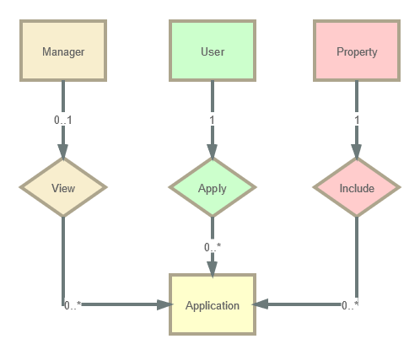

1. 数据表属性及数据词典

表名：管理员Manager:

|  |  |  |  |  |  |  |
| --- | --- | --- | --- | --- | --- | --- |
| **属性名** | mId | mName | mPassword | mPhone | mEmail | mState |
| **属性含义** | 管理员ID | 管理员用户名 | 管理员密码 | 管理员手机号 | 管理员邮箱 | 管理员状态 |
| **属性约束** | PK | Unique&Notnull | Notnull | Notnull |  | Notnull(default=true) |
| **数据类型** | Long | String | String | String | String | boolean |
| **其他** |  | 4~16 | 4~16 | 11位手机号码 | 合法邮箱 | true，false |

用户User:

|  |  |  |  |  |  |
| --- | --- | --- | --- | --- | --- |
| **属性名** | uId | uName | uPassword | uEmail | uState |
| **属性含义** | 用户ID | 用户名 | 用户密码 | 用户邮箱 | 用户状态 |
| **属性约束** | PK | Unique&Notnul | Notnull |  | Notnull(default=0) |
| **数据类型** | Long | String | String | String | Int |
| **其他** |  | 4~16 | 4~16 | 合法邮箱 | 0，1，2 |

资产Property:

|  |  |  |  |  |  |  |
| --- | --- | --- | --- | --- | --- | --- |
| **属性名** | pId | pName | pBrand | pModel | pSpec | pTime |
| **属性含义** | 资产ID | 设备名称 | 设备品牌 | 设备型号 | 设备规格 | 设备采购日期 |
| **属性约束** | PK | Notnull | Notnull | Notnull | Notnull | Notnull |
| **数据类型** | Long | String | String | String | String | Date |
| **其他** |  | 4~16 | 4~16 | 4~16 | 4~16 |  |

领用单Application:

|  |  |  |  |  |  |  |
| --- | --- | --- | --- | --- | --- | --- |
| **属性名** | appId | uId | pId | mId | appTime | viewTime |
| **属性含义** | 领用单号 | 领用人编号 | 领用设备编号 | 审核人编号 | 申请时间 | 审核时间 |
| **属性约束** | PK | FK | FK | FK | Notnull |  |
| **数据类型** | Long | Long | Long | Long | Date | Date |
| **属性名** | viewState | isUsing | termTime |
| **属性含义** | 审核状态 | 使用状态 | 归还时间 |
| **属性约束** | Notnull(default=0) | Notnull(delfault=true) |  |
| **数据类型** | int | boolean | Date |
| **其他** | 0，1，2 | true，false |  |

1. 状态属性解读

1）管理员状态mState：该状态用于表征该管理员身份是否有效，涉及功能点为管理员登录、创建、删除，涉及用例为UC1.1、UC3、UC4。该字段为boolean类型，true表示管理身份有效，false表示管理身份无效。

2）用户状态uState：该状态用于表征用户身份所处状态，涉及用例UC1，UC1~17。该字段为int类型，0表示该用户身份有效，1表示该用户被锁定，2表示该用户被删除，三者可能的状态转化为:

